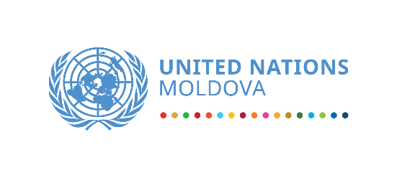
ООН объявляет кампанию по повышению осведомленности о правах человека «Восстанавливаться лучше вместе: права человека для всех».
Если когда-либо человечеству нужно было бы напомнить о том, что мы живем в мире, где все взаимосвязанно, то пандемии COVID-19 удалось это сделать. Ни одна страна не может справиться с этой глобальной проблемой в одиночку и никто в нашем обществе не может быть проигнорирован, если мы хотим эффективно противостоять этой проблеме.
COVID-19-это проверка не только наших систем здравоохранения и механизмов реагирования на инфекционные заболевания, но и нашей способности работать вместе как сообщество наций, проявляя солидарность и сотрудничество для борьбы с вирусом. В то же время речь идет также о смягчении последствий, часто непреднамеренных мер, направленных на прекращение распространения COVID-19, поскольку соблюдение прав человека во всем спектре имеет основополагающее значение для успеха ответных мер общественного здравоохранения.
Во время пандемии каждый из нас сталкивался с некоторыми ограничениями в отношении наших основных прав - права на свободу передвижения, права на образование и права на работу, если перечислить лишь некоторые. Многие маргинализированные группы, которые уже были уязвимы к нарушеням прав человека до COVID-19, стали еще более уязвимыми, столкнувшись с трудностями в доступе к своему праву на здоровье, праву на социальную защиту и праву на участие, среди прочего.
Женщины, пережившие насилие в семье, лица, живущие в бедности, лица с ограниченными возможностями, родители-одиночки, рома и другие представители меньшинств, многодетные семьи и пожилые люди относятся к уязвимым группам, которых пандемия затронула особенно глубоко.
Чтобы повысить уровень информированности общественности о правах каждого человека, а также о взаимозависимости и неделимости наших универсальных прав человека, агентства ООН Молдова запускают кампанию по повышению осведомленности о правах человека «Восстанавливаться лучше вместе: права человека для всех». под руководством Управлении Верховного комиссара ООН по правам человека (Управление ООН по правам человека) которое является ведущей структурой ООН в области прав человека.
Во время кампании представители уязвимых групп, а также другие лица, особенно затронутые пандемией, будут размышлять о ситуации в области прав человека. Специально разработанные плакаты и комиксы дополнят кампанию, чтобы проиллюстрировать права человека, их взаимозависимость и прямое влияние на качество жизни.
Саймон Спрингетт, Постоянный Координатор Организации Объединенных Наций в Молдове, пояснил, что «в рамках кампании будет рассмотрено влияние COVID-19 на все сферы прав человека, а также будут затронуты вопросы того, как лучше восстанавливаться в контексте ответных мер на COVID-19, при сохранении прав человека в центре данного процесса.
Кампания «Восстанавливаться лучше вместе: права человека для всех» продлится два месяца, до 10 декабря, когда мир будет отмечать День прав человека. Более подробно с кампанией можно ознакомиться в официальных социальных сетях (Fb и Twitter) ООН в Молдове и ее агентств.

